Sportschool De Kast
PROJECTVERSLAG
Onderdeel | Waarde
Project | Sportschool De Kast
Type | Technische documentatie
Versie | 1.0
Datum | 1 september 2026

Inhoud
1. Samenvatting
2. Aanleiding en doel van het project
3. Functionele eisen
4. Gebruikers en rollen
5. Keuze van de stack en onderbouwing
6. Systeemopbouw
7. Dataontwerp: algemene ERD en technische ERD
8. Class diagram en domeinmodel
9. Belangrijkste processen
10. API en routes
11. Code-opbouw
12. Beveiliging en validatie
13. Testen
14. Installatie en gebruik
15. Bekende punten en verbeteringen
16. Conclusie
Bijlage A. Demo-accounts
Bijlage B. Belangrijke bronbestanden

1. Samenvatting
Sportschool De Kast is een webapplicatie voor een sportschool. Een lid kan een account maken, inloggen en daarna verschillende dingen regelen zonder eerst naar de balie te gaan. Denk aan inchecken, een cursus boeken of een coachafspraak maken.
Voor medewerkers is er een apart dashboard. Daar kunnen zij leden, abonnementen, cursussen, coaches en toegangspogingen bekijken. Payload CMS zorgt voor het admin panel, de API, de login en de koppeling met de database.
De applicatie is gebouwd op de Payload Website Template. De standaard template-onderdelen voor pages, posts en search staan nog gedeeltelijk in de map, maar de actieve configuratie is aangepast naar de domeincollecties van de sportschool.

2. Aanleiding en doel van het project

2.1 Aanleiding
Een sportschool heeft veel losse gegevens: leden, abonnementen, trainers, cursussen en afspraken. Als dit allemaal handmatig wordt bijgehouden, kunnen er fouten ontstaan. Een lid kan bijvoorbeeld te vaak binnenkomen of twee keer op hetzelfde moment een coach boeken.
Het doel van deze applicatie is om deze gegevens op één plek te zetten en de belangrijkste regels automatisch te laten controleren.

2.2 Doelstelling
Het project moet een werkende basisapplicatie opleveren waarmee Sportschool De Kast de volgende dingen kan doen:
- Leden laten registreren en inloggen.
- Abonnementen met een weeklimiet bijhouden.
- Automatisch bepalen of een lid toegang krijgt.
- Cursussen en cursusmomenten tonen.
- Cursusinschrijvingen controleren.
- Coachafspraken plannen en dubbele afspraken blokkeren.
- Medewerkers een overzicht geven van de belangrijkste data.

2.3 Afbakening
Onderdeel | Wel in dit project | Niet of nog niet in dit project
Leden | Registratie, login, profiel, eigen dashboard | Geen uitgebreide facturatie
Abonnementen | Type, status, weekteller, cursus-addendum | Geen automatische betaling
Boekingen | Cursussen en coachafspraken | Geen e-mail of agenda-koppeling
Toegang | Check-in met limiet en logboek | Geen echte QR-scanner of deurkoppeling
Beheer | Payload admin en medewerkerpagina | Geen aparte coachomgeving

3. Functionele eisen
De eisen hieronder zijn vertaald naar de functies die in de code staan. De nummers zijn handig om later naar een eis te verwijzen.
ID | Eis | Hoe is dit opgelost?
FE-01 | Een bezoeker kan een lid-account maken. | Formulier `/register` en custom route `/api/register-lid`.
FE-02 | Een gebruiker kan veilig inloggen en uitloggen. | Payload auth via `/api/users/login` en `/api/users/logout`.
FE-03 | Een lid ziet alleen zijn eigen gegevens. | Access rules en filters op het eigen lid-id.
FE-04 | Een lid kan de weeklimiet gebruiken bij het inchecken. | Hook in `Toegangspogingen` controleert en verhoogt de teller.
FE-05 | Cursussen kunnen worden geboekt met cursusrecht. | Hook controleert `heeftCursusAddendum` en dubbele boekingen.
FE-06 | Een coach kan niet dubbel geboekt worden. | Hook controleert coach + datum/tijd + bevestigde status.
FE-07 | Medewerker kan data beheren. | Rol `medewerker` of `admin` krijgt beheerrechten.
FE-08 | Toegangspogingen worden opgeslagen. | Collection `toegangspogingen` bewaart resultaat en reden.

4. Gebruikers en rollen
De applicatie werkt met één `users` collection. In die collection staat de login en de rol. De user kan ook gekoppeld zijn aan een lid, medewerker of coach.
Rol | Gebruik | Belangrijkste rechten
Bezoeker | Nog niet ingelogd | Registreren, inloggen en openbare informatie bekijken.
lid | Normale klant van de sportschool | Eigen dashboard, eigen boekingen, eigen afspraken en eigen toegangspogingen.
medewerker | Receptie of beheer | Leden beheren en sportschooldata bekijken of wijzigen.
admin | Beheerder van de applicatie | Beheerrechten en toegang tot het Payload admin panel.
coach | Coach met eigen account | Coach-profiel bestaat. Er is nog geen apart coach-dashboard.

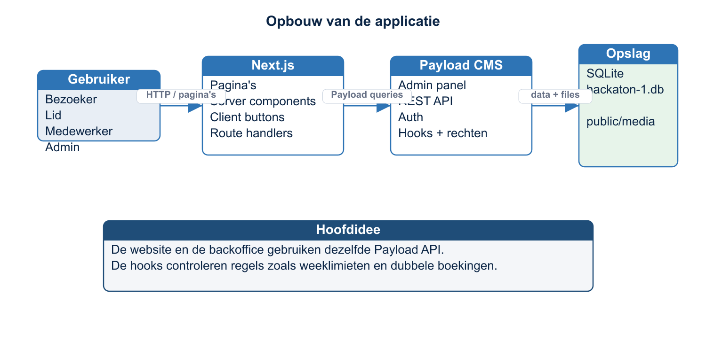

5. Keuze van de stack en onderbouwing
De stack is de verzameling van programmeertalen, frameworks en tools die voor het project zijn gekozen. Hieronder staat per onderdeel waarom het past bij dit project.
Onderdeel | Versie / keuze | Waarom deze keuze?
Next.js | 16.3.3 | Frontend en server-routes zitten in één project. Dat maakt het overzichtelijk.
React | 19.2.6 | Goed geschikt voor losse paginaonderdelen en interactieve knoppen.
TypeScript | 5.7.3 | Geeft types. Hierdoor zie je eerder fouten in relaties en data.
Payload CMS | 3.88.0 | Heeft admin panel, login, REST API, access control en hooks al ingebouwd.
SQLite | Payload SQLite adapter | Makkelijk lokaal te starten. Er is geen losse databaseserver nodig.
Tailwind CSS | 4.x | Snel styling maken zonder voor ieder onderdeel aparte CSS te schrijven.
Vitest | 4.0.18 | Snel tests draaien voor de API en serverlogica.
Playwright | 1.58.2 | Test de website alsof een echte gebruiker een browser gebruikt.

5.1 Waarom Payload CMS?
Voor dit project zijn veel gegevens nodig die ook beheerd moeten worden. Payload is daarom handig. Een collection is in Payload ongeveer hetzelfde als een tabel of datamodel. Per collection kunnen velden, relaties, rechten en hooks worden ingesteld.
Een eigen CMS vanaf nul bouwen zou veel meer tijd kosten. Payload levert het admin panel, gebruikersauthenticatie en de basis-API al. Daardoor kon de tijd vooral naar de sportschoollogica gaan.

5.2 Waarom SQLite?
SQLite is gekozen omdat het goed past bij lokaal ontwikkelen en een hackathon. De hele database staat in één bestand: `hackaton-1.db`. Daardoor is de installatie simpel. Een nadeel is dat SQLite minder geschikt is voor veel gelijktijdige gebruikers. Voor een echte productieomgeving kan PostgreSQL een betere keuze zijn.

5.3 Waarom Next.js?
Next.js combineert pagina's, server code en API-routes in één structuur. De dashboards kunnen data op de server ophalen. Interactieve knoppen, zoals inchecken of boeken, draaien als client component en sturen daarna een request naar Payload.

5.4 Waarom TypeScript?
De applicatie heeft veel relaties. Een user verwijst bijvoorbeeld naar een lid en een lid verwijst naar een abonnement. Met TypeScript en de gegenereerde `payload-types.ts` is het duidelijker welk soort data verwacht wordt.

6. Systeemopbouw
De frontend staat in `src/app/(frontend)`. De Payload-kant staat in `src/app/(payload)` en de domeincollecties staan in `src/collections`. De browser praat via de standaard Payload REST API met de server.

6.1 Opbouw in stappen
- De gebruiker opent bijvoorbeeld `/dashboard`.
- De server leest de huidige login uit de Payload-auth cookie.
- De pagina haalt het user-, lid- en abonnementprofiel op.
- Bij een actie stuurt de browser een POST of PATCH naar de API.
- Payload controleert de access rules en voert hooks uit.
- De database wordt gelezen of aangepast en het resultaat gaat terug naar de browser.

6.2 Plugins
Plugin | Gebruik in dit project
SEO plugin | Maakt SEO-velden en titels mogelijk.
Form builder plugin | Voegt forms en form-submissions toe aan Payload.
Richtext Lexical | Editor voor tekst in Payload.
Payload Next integratie | Verbindt Payload met Next.js routes en het admin panel.

7. Dataontwerp: algemene ERD en technische ERD
Een ERD is een Entity Relationship Diagram. Het laat zien welke gegevens er zijn en hoe ze aan elkaar vastzitten. Eerst staat hieronder de algemene versie. Die is makkelijk te lezen en laat vooral de hoofdrelaties zien.
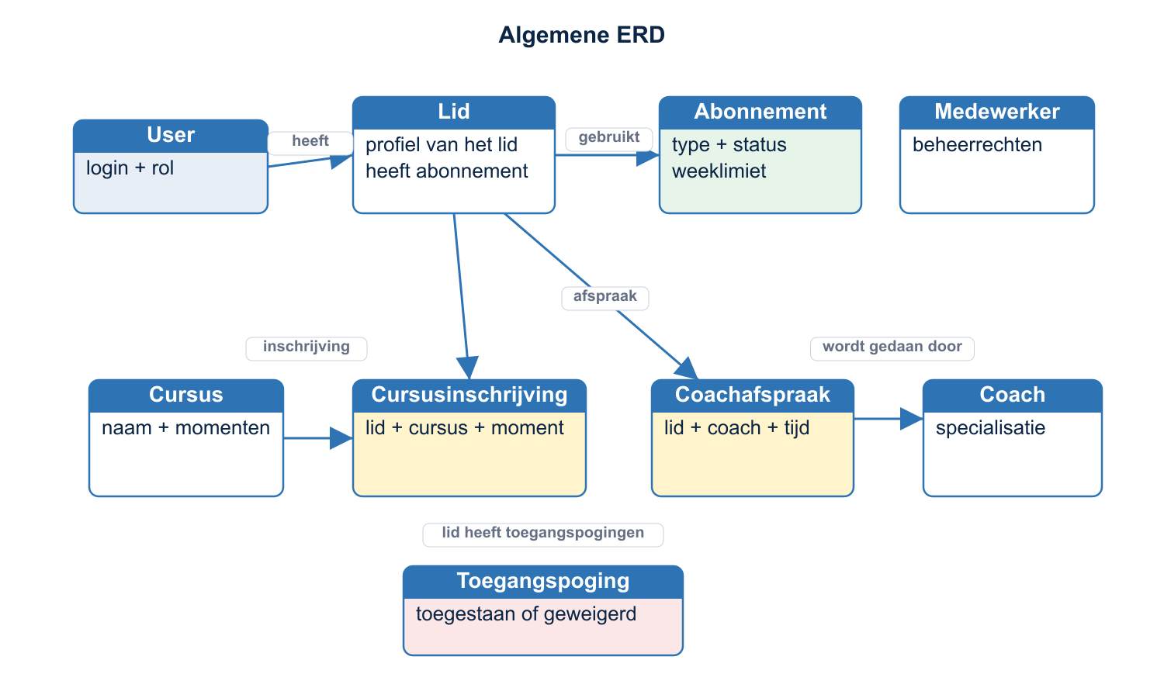
Figuur 2. Algemene ERD van Sportschool De Kast.
De belangrijkste relatie is: een user heeft een rol en kan gekoppeld zijn aan een lid-profiel. Het lid heeft een abonnement. Vanuit het lid ontstaan cursusinschrijvingen, coachafspraken en toegangspogingen.

7.1 Technische ERD
De technische ERD laat ook de velden en foreign keys zien. PK betekent primary key: de unieke id van een record. FK betekent foreign key: een verwijzing naar een ander record.
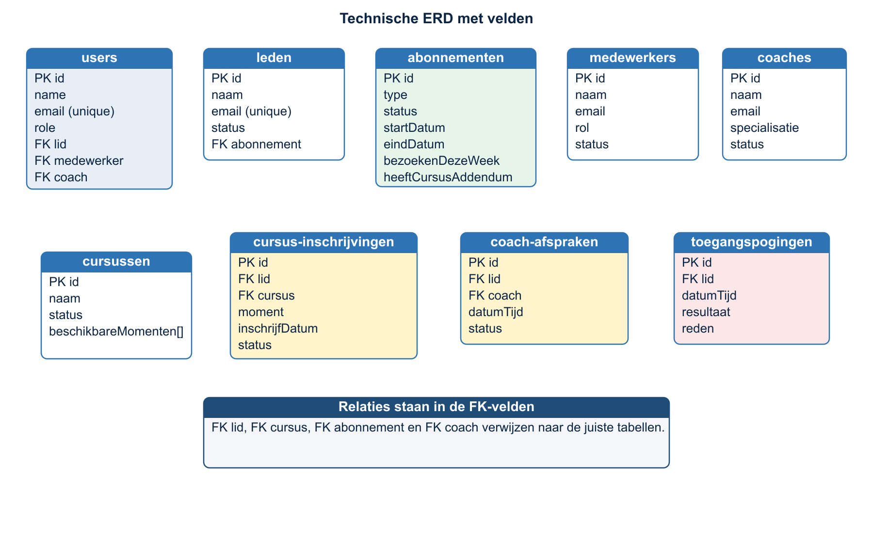

7.2 Collections uitgelegd
Collection | Belangrijkste velden | Relaties
users | name, email, role | lid, medewerker of coach
leden | naam, email, status, abonnement | abonnement, inschrijvingen, afspraken, toegangspogingen
abonnementen | type, status, teller, cursus-addendum | wordt gekoppeld aan leden
coaches | naam, emailcfgfgfdrtretrtrtrtrtrtrtrtgftvfcfdcfgfdscdcd5xxx, specialisatie, status | coachafspraken
medewerkers | naam, email, rol, status | wordt gekoppeld aan users
cursussen | naam, status, beschikbare momenten | cursusinschrijvingen
cursus-inschrijvingen | lid, cursus, moment, status | verwijst naar lid en cursus
coach-afspraken | lid, coach, datumTijd, status | verwijst naar lid en coach
toegangspogingen | lid, datumTijd, resultaat, reden | verwijst naar lid

7.3 Waarom relaties gebruiken?x
Een abonnement wordt niet als gewone tekst in ieder lid gekopieerd. Het lid verwijst naar één abonnement-record. Daardoor kan de medewerker het abonnement aanpassen zonder op meerdere plekken te zoeken. Hetzelfde geldt voor coaches en cursussen.

8. Class diagram en domeinmodel
Het class diagram hieronder is conceptueel. De huidige applicatie is geschreven met TypeScript en Payload collections, niet met losse C# classes. De namen en methodes komen uit het oorspronkelijke sportschool-domeinmodel en zijn in de huidige code terug te zien in de hooks en comments.
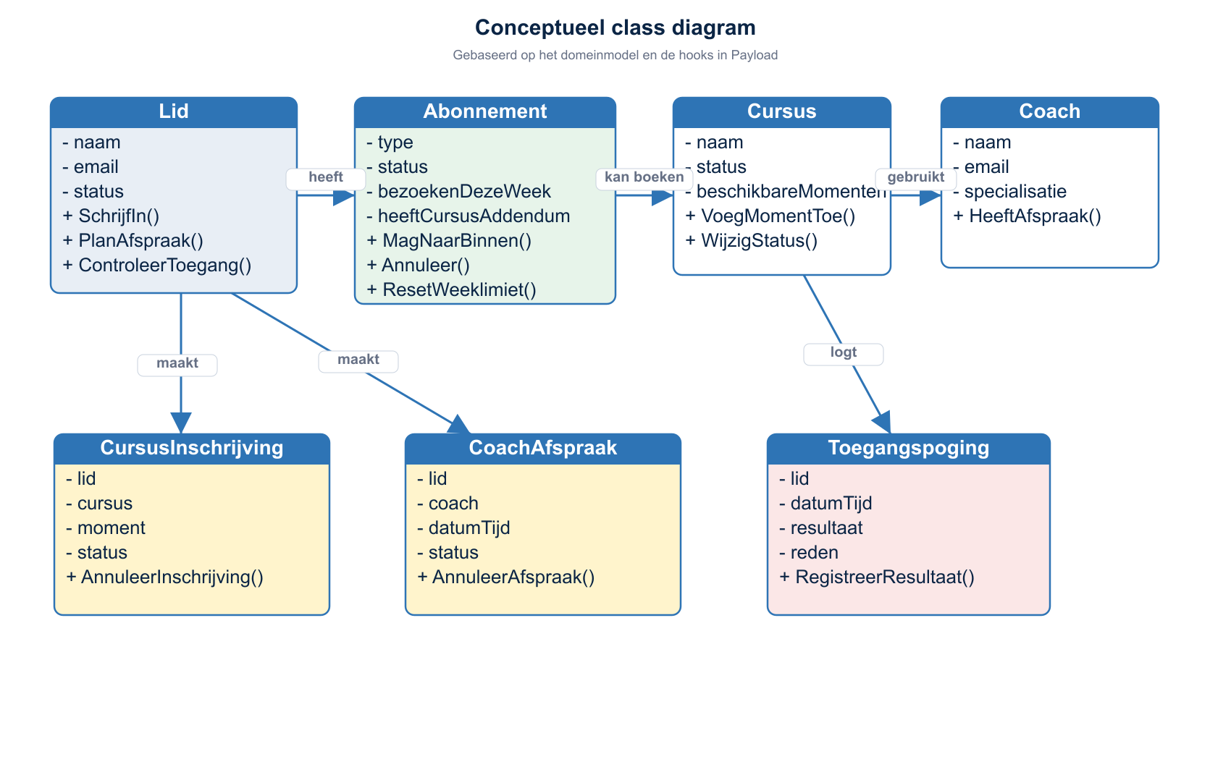
Figuur 4. Conceptueel class diagram van het domeinmodel.

8.1 Belangrijkste domeinmethodes
Domeinidee | Wat doet het? | Waar zit het nu?
Lid.SchrijfIn() | Controleert cursusrecht en dubbele inschrijving. | beforeChange hook in `CursusInschrijvingen.ts`.
Lid.PlanAfspraak() | Plant een afspraak voor het eigen lid. | beforeChange hook in `CoachAfspraken.ts`.
Lid.ControleerToegang() | Bepaalt of het lid naar binnen mag. | beforeValidate hook in `Toegangspogingen.ts`.
Abonnement.MagNaarBinnen() | Controleert status en weeklimiet. | Logica in de toegangspoging-hook.
Abonnement.Annuleer() | Zet status op geannuleerd en vult einddatum. | beforeChange hook in `Abonnementen.ts`.
Coach.HeeftAfspraak() | Checkt of hetzelfde moment al bezet is. | Query in `CoachAfspraken.ts`.
Cursus.VoegMomentToe() | Voegt een beschikbaar moment toe. | Array `beschikbareMomenten`.

9. Belangrijkste processen

9.1 Registreren
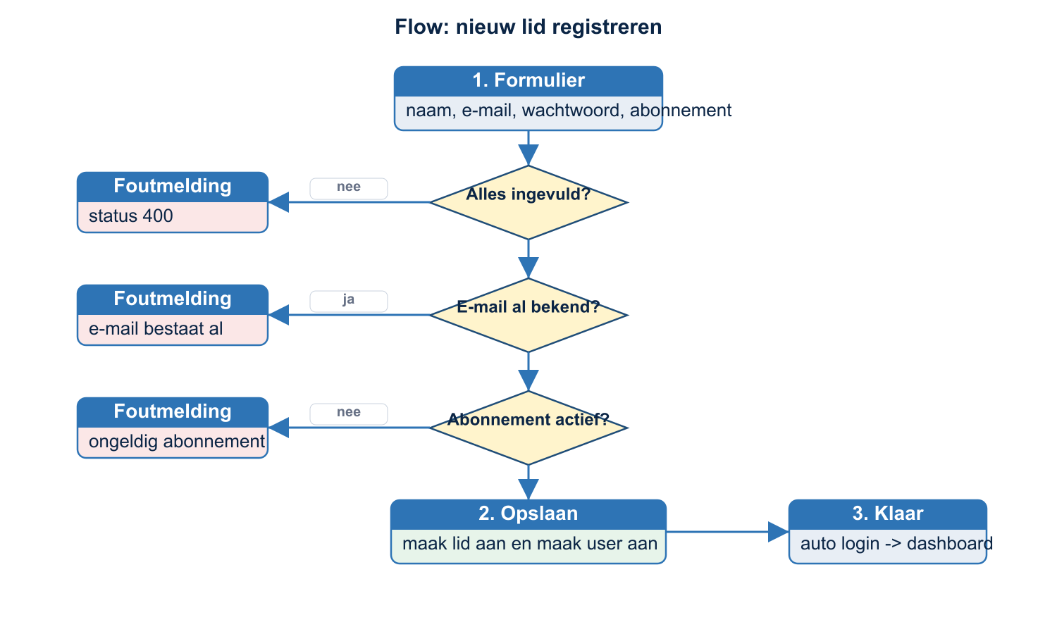
Figuur 5. Registratieflow voor een nieuw lid.
De route controleert eerst of alle velden zijn ingevuld. Daarna wordt gekeken of het e-mailadres al bestaat in users of leden. Ook moet het gekozen abonnement bestaan en actief zijn. Pas daarna worden het lid en de user aangemaakt.

9.2 Inchecken
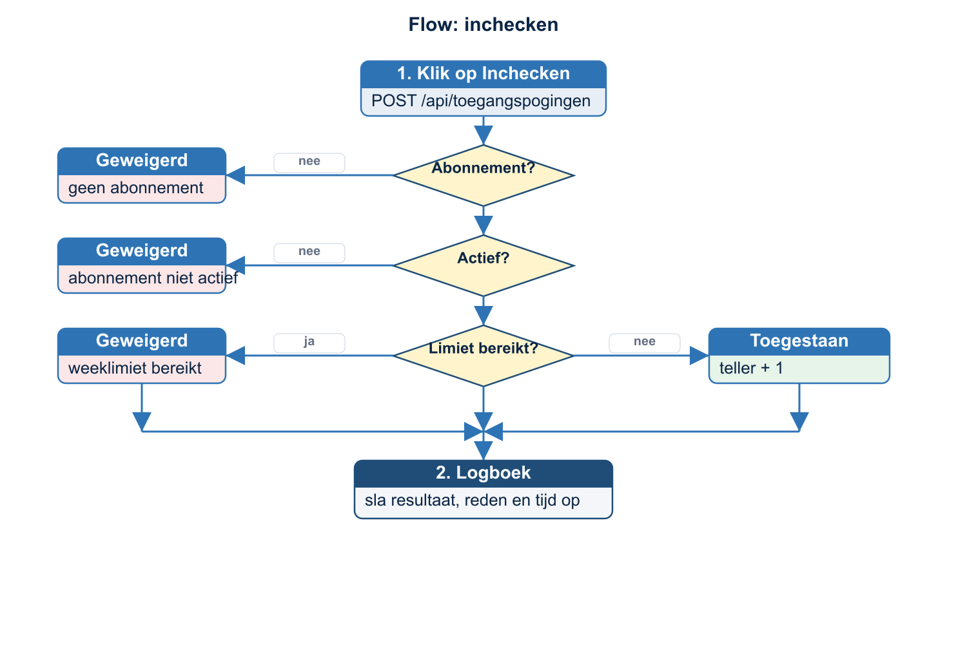
Figuur 6. Check-in flow met abonnement en weeklimiet.
Abonnementstype | Limiet | Wat gebeurt er?
EenKeerPerWeek | 1 bezoek per week | Na het eerste toegestane bezoek wordt de tweede poging geweigerd.
TweeKeerPerWeek | 2 bezoeken per week | Na twee toegestane bezoeken wordt de derde poging geweigerd.
Onbeperkt | Geen limiet | Iedere geslaagde check-in verhoogt wel de teller.
CursusAddendum | Geen gewone bezoeklimiet in deze logica | Dit type is vooral bedoeld voor cursusrechten; in de huidige check-in code komt de limiet uit op 0.

9.3 Cursus boeken
Een lid kan op `/cursussen` een moment kiezen. De request gaat naar `/api/cursus-inschrijvingen`. De hook controleert of de user voor zichzelf boekt, of het abonnement een cursus-addendum heeft en of er nog geen bevestigde dubbele inschrijving bestaat.

9.4 Coachafspraak boeken
Op `/coaches` wordt een coach gekozen met een datum en tijd. De hook controleert of het lid alleen voor zichzelf boekt en of de gekozen coach op dat moment nog geen bevestigde afspraak heeft.
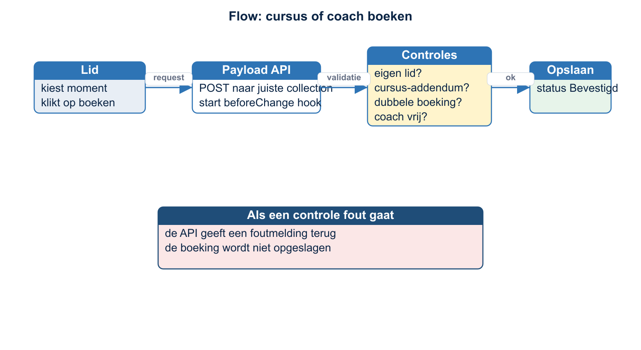

9.5 Annuleren
Op het dashboard kan een lid een cursusinschrijving of afspraak op `Geannuleerd` zetten. Een abonnement dat naar `Geannuleerd` gaat, krijgt automatisch een einddatum. De bezoekenteller kan een medewerker handmatig resetten via `Reset credits`.

10. API en routes
Payload levert standaard CRUD-routes. CRUD betekent Create, Read, Update en Delete. De catch-all route in `src/app/(payload)/api/[...slug]/route.ts` maakt deze routes voor de actieve collections beschikbaar.
Route | Methode | Doel | Toegang
/api/users/login | POST | Inloggen | Iedereen, met juiste gegevens
/api/users/logout | POST | Uitloggen | Ingelogde user
/api/register-lid | POST | Lid + user aanmaken | Publiek registratieformulier
/api/abonnementen | GET | Abonnementen ophalen | Openbaar in huidige access rule
/api/cursus-inschrijvingen | POST/PATCH | Boeken of annuleren | Ingelogde user, eigen data voor lid
/api/coach-afspraken | POST/PATCH | Afspraak maken of annuleren | Ingelogde user, eigen data voor lid
/api/toegangspogingen | POST | Check-in opslaan | Ingelogde user, eigen lid
/api/graphql | POST | GraphQL aanvragen | Payload route met eigen access rules
/next/seed | POST | Demo-data vullen | Ingelogde user; maakt data leeg

10.1 Voorbeeld van een check-in request
fetch('/api/toegangspogingen', {
method: 'POST',
body: JSON.stringify({ lid: 1, datumTijd: new Date().toISOString() })
})
Het frontend stuurt geen `resultaat` of `reden` mee. De hook berekent die waarden op basis van het abonnement en slaat daarna het resultaat op.

11. Code-opbouw
src/
├── app/
│ ├── (frontend)/ Pagina's voor gebruikers
│ ├── (payload)/ Admin en standaard API
│ └── api/ Eigen registratie-route
├── collections/ Datamodellen
├── access/ Rechten per rol
├── endpoints/seed/ Demo-data
├── components/ React-onderdelen
├── utilities/ Hulpfuncties
├── plugins/ Payload plugins
└── payload.config.ts Hoofdconfiguratie
Map / bestand | Verantwoordelijkheid
src/payload.config.ts | Laadt database, collections, plugins en instellingen.
src/collections | Definieert velden, relaties, access rules en hooks.
src/access | Functies die bepalen of iemand iets mag doen.
src/app/(frontend) | Pagina's voor registratie, login, dashboard, cursussen en coaches.
src/app/api/register-lid | Eigen registratie-endpoint dat lid en user aanmaakt.
src/endpoints/seed | Maakt voorbeelddata en demo-accounts aan.
src/utilities/getCurrentUser.ts | Haalt de huidige user en het lidprofiel op.
src/payload-types.ts | Automatisch gegenereerde TypeScript types.

12. Beveiliging en validatie
De applicatie heeft meerdere lagen die controleren of een actie mag. Dit is belangrijk, omdat een gebruiker niet alleen via de normale knoppen requests kan sturen.
Onderdeel | Regel in de applicatie
Login | Payload gebruikt een beveiligde auth-cookie en wachtwoordhash.
Rolcontrole | `isMedewerker` laat alleen `medewerker` en `admin` door.
Eigen data | Een lid krijgt queries op het eigen lid-id bij lezen en wijzigen.
Cursusboeken | Een lid kan niet voor een ander lid boeken. Addendum is verplicht.
Coachafspraak | Een tweede bevestigde afspraak op hetzelfde moment wordt geweigerd.
Toegang | Geen abonnement, niet actief of limiet bereikt betekent geweigerd.
Admin user | Iedere ingelogde user kan het admin panel openen, maar collection access bepaalt wat zichtbaar is.

12.1 Belangrijke aandachtspunten
- De seed-route controleert alleen of iemand is ingelogd. Een gewone user kan de route dus technisch aanroepen. Maak deze route in een echte productieomgeving alleen beschikbaar voor medewerker/admin.
- De server actions voor annuleren gebruiken `overrideAccess: true`. Daar moet nog een extra controle bij komen als dit echt openbaar wordt gebruikt.
- De registratie maakt eerst een lid en daarna een user. Als de tweede stap mislukt, kan een los lidrecord blijven staan. Een transactie zou dit oplossen.

13. Testen
In de repository staan Vitest- en Playwright-tests. De testopzet komt nog deels uit de standaard Payload template.
Commando | Wat wordt getest?
pnpm lint | Code style en lintregels.
pnpm run test:int | Integratietests met Payload, bijvoorbeeld users ophalen.
pnpm run test:e2e | Frontend en admin panel in Chromium.
pnpm test | Integratietests en daarna end-to-end tests.
pnpm build | Productiebuild van Next.js.

13.1 Huidige status van de tests
De frontend-test verwacht nog de standaardtekst `Payload Website Template`. De admin-test gebruikt ook de oude `pages` collection. De sportschoolcode gebruikt inmiddels andere pagina's en collections. Daarom moeten deze tests nog worden aangepast om de echte Sportschool De Kast-flow te controleren.

13.2 Aanbevolen extra tests
- Registratie met ontbrekend veld geeft status 400.
- Registratie met bestaand e-mailadres wordt geweigerd.
- Een lid zonder cursus-addendum kan niet boeken.
- Een dubbele cursusinschrijving wordt geweigerd.
- Een dubbele coachafspraak wordt geweigerd.
- Een lid met 1x per week wordt na één bezoek geweigerd.
- Een medewerker kan een lid aanmaken en credits resetten.

14. Installatie en gebruik

14.1 Benodigdheden
- Node.js 18.20.2 of nieuwer.
- pnpm versie 9, 10 of 11.
- Een `.env`-bestand met Payload secret en SQLite databasepad.

14.2 Lokaal starten
pnpm install
pnpm dev
Open daarna `http://localhost:3000`. Voor admin gebruik je `http://localhost:3000/admin`. De huidige code gebruikt SQLite met `DATABASE_URL=file:./hackaton-1.db`.

14.3 Omgevingsvariabelen
Variabele | Gebruik
DATABASE_URL | Pad naar de SQLite database. In dit project: `file:./hackaton-1.db`.
PAYLOAD_SECRET | Geheime tekst voor auth en tokens.
NEXT_PUBLIC_SERVER_URL | URL van de website, lokaal meestal `http://localhost:3000`.
CRON_SECRET | Geheime waarde voor jobs/cron requests.
PREVIEW_SECRET | Geheime waarde voor preview mode.

14.4 Demo-data
Log in op het admin panel en gebruik de knop `Seed your database`. De seed verwijdert eerst de bestaande data uit de ingestelde collections. Gebruik dit alleen met testdata.

14.5 Productie
pnpm build
pnpm start
Voor productie moet ook worden nagedacht over een echte database, backups, sterke secrets, HTTPS, logging en een automatische reset van de weekteller.

15. Bekende punten en verbeteringen
Onderstaande punten zijn tijdens het bekijken van het project opgevallen. Ze zijn niet allemaal nodig voor een demo, maar wel belangrijk voor een echte release.
Prioriteit | Verbetering | Waarom?
Hoog | Seed-route beperken tot medewerker/admin. | Voorkomt dat een gewone user de database leegmaakt.
Hoog | Annuleren server-side extra controleren. | Een user mag alleen zijn eigen boeking annuleren.
Hoog | Registratie in transactie zetten. | Voorkomt een lid zonder user bij een fout.
Midden | Automatische wekelijkse reset maken. | Nu moeten credits handmatig worden gereset.
Midden | Tests aanpassen aan Sportschool De Kast. | De huidige tests verwachten nog template-data.
Midden | `.env.example` laten kloppen met SQLite. | Nieuwe ontwikkelaars kunnen anders de verkeerde database starten.
Laag | Oude template-code opruimen. | Minder verwarring rond Pages, Posts, Search en Redirects.
Laag | Coach-dashboard toevoegen. | Coach-accounts bestaan al, maar hebben nog geen eigen omgeving.

16. Conclusie
Sportschool De Kast heeft een duidelijke basis gekregen voor ledenbeheer. De combinatie van Next.js en Payload werkt goed voor dit soort applicatie, omdat frontend, admin panel, API en databaseconfiguratie bij elkaar staan.
De belangrijkste bedrijfsregels zijn al in de code verwerkt. Een lid kan niet zomaar voor iemand anders boeken, een cursus-addendum is nodig voor cursusinschrijvingen en dubbele coachafspraken worden geblokkeerd. Ook wordt iedere toegangspoging gelogd.
Voor een echte productieversie zijn vooral de beveiliging van de seed-route, de server-side annulering, transacties, automatische weekreset en actuele tests de belangrijkste volgende stappen.

Bijlage A. Demo-accounts
Deze accounts worden aangemaakt door de seed. Gebruik ze alleen lokaal.
E-mail | Wachtwoord | Rol / testdoel
medewerker@dekast.nl | medewerker123 | Medewerker dashboard en beheer
admin@dekast.nl | admin123 | Admin dashboard en beheer
jan@dekast.nl | lid123 | Lid met onbeperkt + cursus-addendum
sophie@dekast.nl | lid123 | Lid met 1x per week + cursus-addendum
piet@dekast.nl | lid123 | Lid met 1x per week zonder cursus-addendum
klaas@dekast.nl | coach123 | Coach-account

Niet voor productie
De wachtwoorden hierboven zijn alleen demo-wachtwoorden. Verwijder of wijzig ze voordat de applicatie online gaat.

Bijlage B. Belangrijke bronbestanden
Bestand | Waarom belangrijk?
src/payload.config.ts | Hoofdconfiguratie met SQLite en actieve collections.
src/collections/Users/index.ts | Users, rollen en loginrelaties.
src/collections/Leden.ts | Lidprofiel en koppelingen naar andere records.
src/collections/Abonnementen.ts | Abonnementtypes, teller en einddatum-hook.
src/collections/CursusInschrijvingen.ts | Cursusrecht, eigen lid en dubbele inschrijving.
src/collections/CoachAfspraken.ts | Eigen lid en dubbele coachafspraak.
src/collections/Toegangspogingen.ts | Automatische check-in en weeklimiet.
src/app/api/register-lid/route.ts | Registratie van lid + user.
src/app/(frontend)/dashboard/page.tsx | Dashboard voor lid, medewerker en admin.
src/endpoints/seed/index.ts | Demo-data, voorbeeldboekingen en demo-users.

Einde van de documentatie.

